需修复：
http://192.168.1.168:8880/ChinaUniversityList-0-0-0-3-0-0-0-0-0-0-0 （已提交）
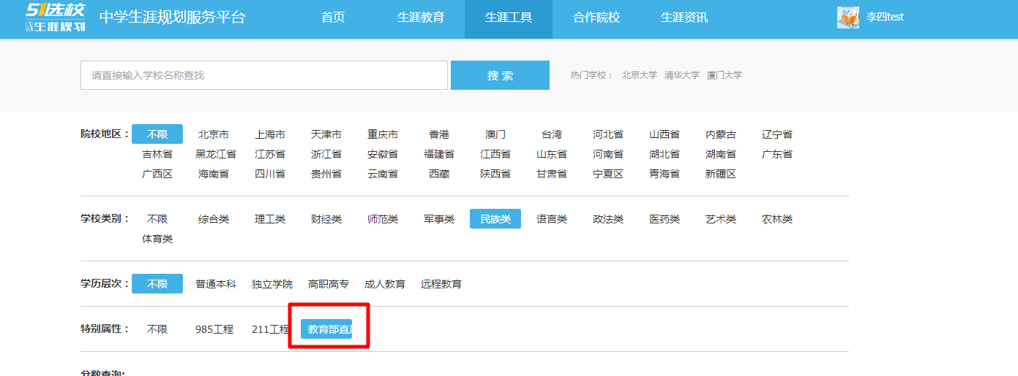
登录成功确认框可回车确认
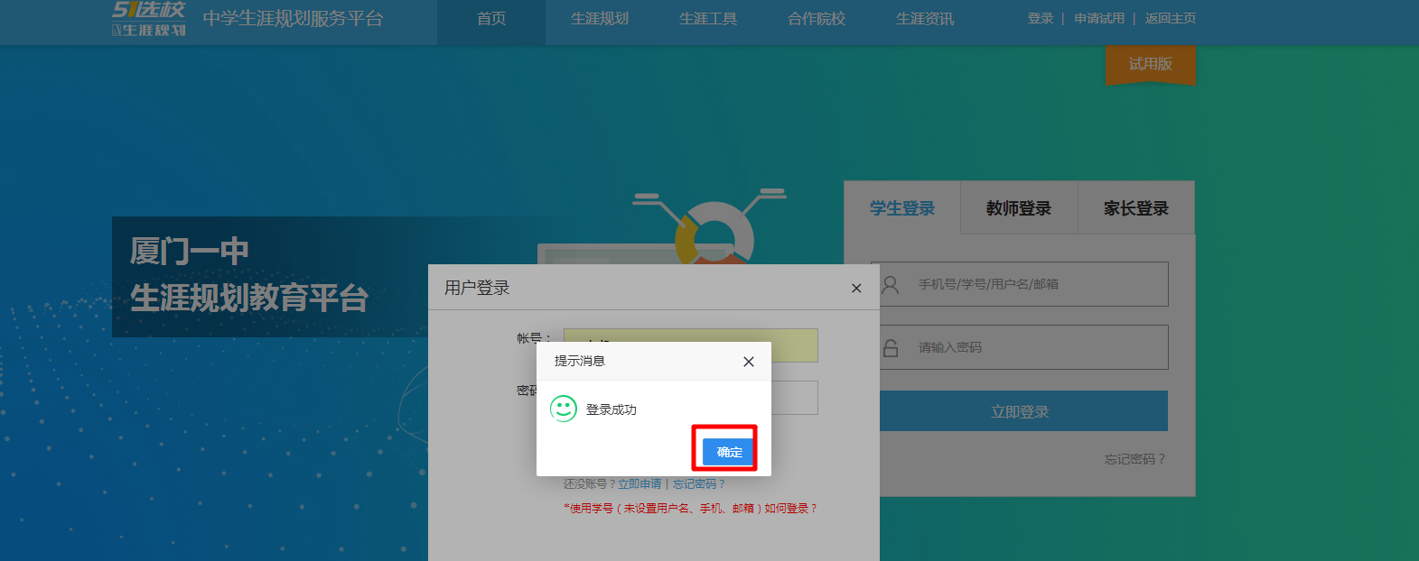
院校库、专业库、职业库搜索，可回车执行搜索。

生涯资讯全部列表未出现
http://192.168.1.168:31120/ArticleList-1
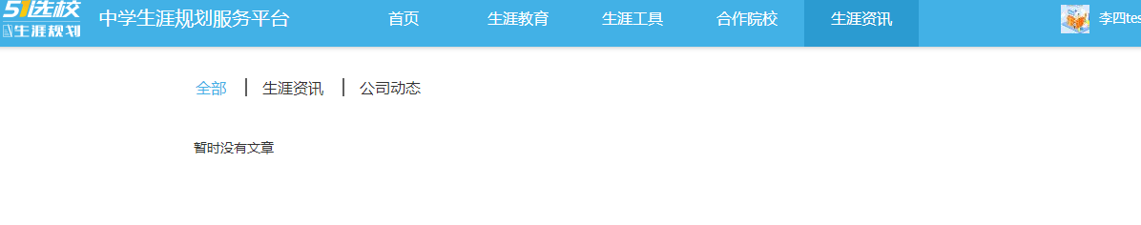
未勾选测评使用条款，增加对应提示说明
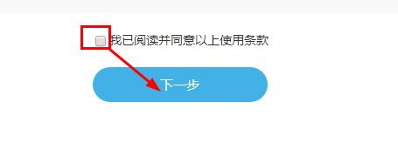

导师指导成员列表，样式调整：列举当前学期，以往学期用下拉选项选择
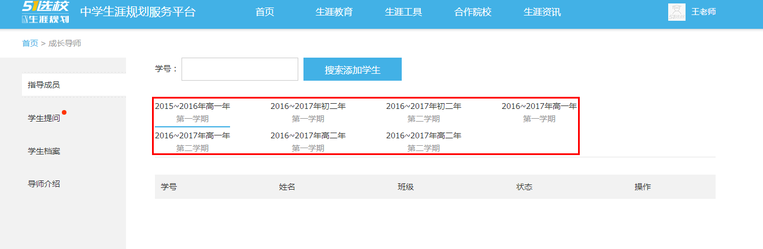

院校库内网需修复：
分数查询总分、排名无筛选结果学校
http://192.168.1.168:8880/ChinaUniversityList-0-0-5-3-17-2015-1-o-626-2-0
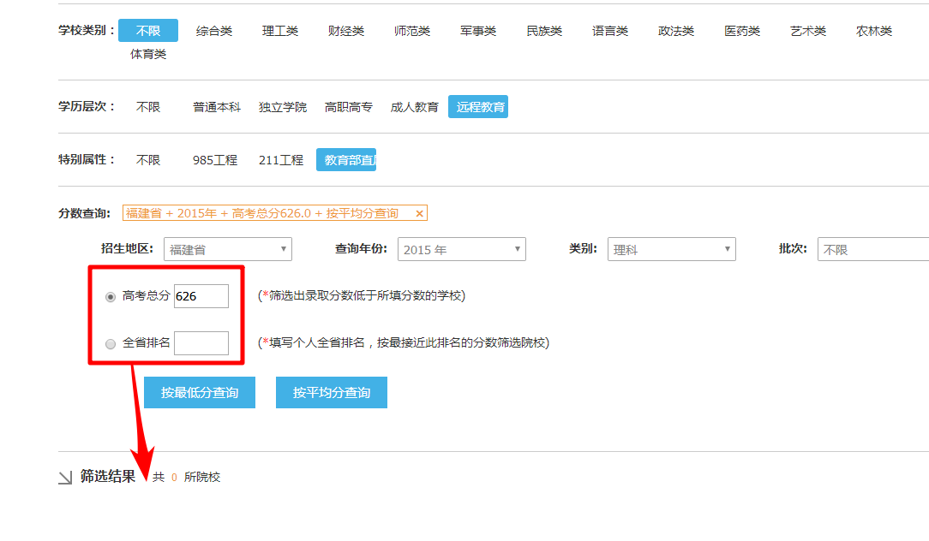

学业档案内测：
教师：
- 前台学业档案个人成绩和班级成绩列表错误，如果是因为未导入成绩的原因，做对应的提醒更合理。
后台系统-学校后台：
- 无法设置学校科目（总后台设置）
- 年段列表设置：
总分组合可选限两个，还是多个？限制两个，选择表单中须提示说明。
“已设置”提示语表述不正确，增加需要重新导入对应成绩，减少或未修改是否也会清空已导入的成绩数据？（待修改提示语）。
- 成绩录入：新增考试“考试时间”第一次可去除。
4、成绩管理列表，设置-导入成绩-重新导入数据，附件未做校验，未上传附件也可提交。导入成绩提供一个空模板的目的？模板中的学生如果与学生列表中的的信息不对应会出现上传失败，做个提醒比较好；带名单模板是否与学生列表中的名单同步（同步）；

